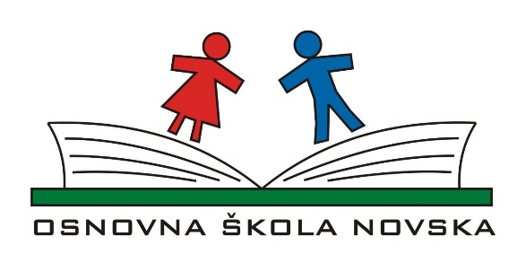
Republika Hrvatska
Osnovna škola Novska
Trg dr. Franje Tuđmana 1
44330 Novska
Tel.: 044/600- 095
Fax: 044/ 691- 497
e-mail: os-novska@os-novska.skole.hr

KLASA: 011-03/26-01/03
URBROJ: 2176-38-01-26-01
Novska, 15.6.2026.

Na temelju članka 16. Zakona o udžbenicima i drugim obrazovnim materijalima za osnovnu i srednju školu ( Narodne novine broj 116/18.) Osnovna škola Novska, Novska, Trg dr. Franje Tuđmana 1, donosi
ODLUKU
o korištenju komercijalnih drugih obrazovnih materijala u školskoj godini 2026./ 2027.
Ovom Odlukom utvrđuje se popis komercijalnih drugih materijala u školskoj godini 2026./ 2027. prema Excel tablici koja se nalazi u prilogu.
II.
Ova Odluka stupa na snagu danom donošenja.
III.
Ova Odluka priložit će se školskom kurikulumu za školsku godinu 2026./2027.

IV.
Ova Odluka objavit će se na mrežnim stranicama Osnovne škole Novska.
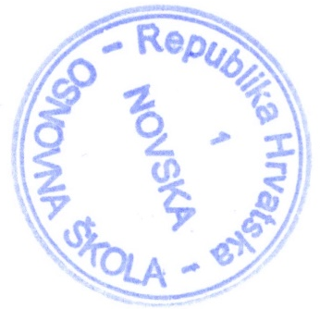
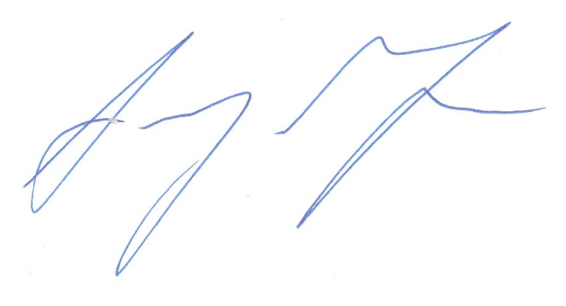
Ravnateljica:
_______________________________
Antonija Mirosavljević, prof.

